Trường: Giáo viên:
Tổ:

BÀI 1 – LƯỢC SỬ CÔNG CỤ TÍNH TOÁN
Tin học Lớp 8
Thời gian thực hiện: 2 tiết
- MỤC TIÊU
1. Về kiến thức:
- Các thế hệ của máy tính điện tử.
- Sự phát triển máy tính đã đem đến những thay đổi lớn lao cho xã hội loài người.
2. Về năng lực:
- Trình bày sơ lược lịch sử phát triển máy tính
- Nêu được ví dụ cho thấy sự phát triển máy tính đã đem đến những thay đổi lớn lao cho xã hội loài người.
3. Về phẩm chất:
- Rèn luyện đức tính chăm chỉ, sáng tạo không ngừng nhằm nâng cao hiệu suất lao động qua mối liên hệ sự phát triển Khoa học – Công nghệ trên thế giới với sự phát triển Tin học của đất nước.
- THIẾT BỊ DẠY HỌC VÀ HỌC LIỆU
- GV: Giáo án
Một số hình ảnh hoặc video về sự phát triển của công cụ tính toán qua các thời
kì. Câu chuyện về các nhà khoa học – công nghệ, phát minh và ý tưởng của họ. Tư
liệu, chuyện kể về các nhà phát minh máy tính cơ khí như Blaise Pascal, Gottfried
Wilhelm Leibniz, Charle Babbage, Ada Lovelace, Herman Hollerith,… Phiếu học tập và hình đường thời gian để HS gắn phiếu học tập lên mốc thời gian.

- HS: Chuẩn bị bài tập nhóm đã được phân công.
- Tiến trình dạy học
- Hoạt động khởi động (5 phút)
a) Mục tiêu:
- HS thấy nhu cầu tính toán của con người đã có từ lâu và họ sử dụng những công cụ tự nhiên để thực hiện việc tính toán đó.
- Nhu cầu tính toán ngày càng phức tạp và con người sáng tạo ra nhiều công cụ khác tính toán khác, còn được dùng cho tới cuối thế kỉ trước như bảng số, thước logarit,…
b) Nội dung:
- Cho hs quan sát bàn tính số và yêu cầu nêu hiểu biết của mình về bàn tính số, sự ra đời của bàn tính số.
c) Sản phẩm: HS nhận xét theo chủ quan của mình: Hơn 2000 năm trước Công nguyên, con người đã biết làm các phép tính số học, một trong những công cụ tính toán sớm nhất là bàn tính.
d) Tổ chức thực hiện
- GV chia nhóm – 2hs/nhóm. GV chiếu hình ảnh bàn tính số, yêu cầu học sinh tìm hiểu và trả lời câu hỏi: “Hãy nêu hiểu biết của em về bàn tính số, sự ra đời của bàn tính số”. Để thực hiện tính toán thì con người đã sử dụng các công cụ tính toán nào? Em hãy nêu các công cụ tính toán mà em biết.
- Hs thảo luận và trả lời câu hỏi
- GV gọi HS trong nhóm trả lời, HS nhóm khác nhận xét, bổ sung.
- GV nhận xét kết quả của HS, từ đó GV đưa ra mục tiêu của bài học
- Hoạt động 1: Sự ra đời của máy tính (10-15 phút)
a) Mục tiêu:
- Hs tiếp cận lược sử hình thành công cụ tính toán qua những câu chuyện.
- Hs biết được nguyên lí thiết kế máy tính của Babbage
b) Nội dung: GV yêu cầu Hs đọc và tìm hiểu nội dung trong SGK và hoàn thiện phiếu bài tập, bài tập củng cố
c) Sản phẩm: Phiếu bài tập của học sinh
d) Tổ chức thực hiện:
- Hoạt động nhóm chia từ 2hs/nhóm. Phát phiếu học tập cho học sinh và yêu cầu học hoàn thiện phiếu bài tập
- HS điền thông tin ngắn gọn về một phát minh theo đường thời gian trong phiếu bài tập (năm, tên tác giả, sản phẩm, ý tưởng)
- Bài tập củng cố:
- Các nhóm thảo luận và thực hiện theo yêu cầu.
- Mỗi nhóm cử đại diện lên bảng ghi Đường thời gian thông tin. Các nhóm còn lại sẽ nhận xét, đánh giá và bổ sung (nếu có). GV nhận xét chung và chốt kiến thức cho HS
- GV chốt kiến thức:

- Hoạt động 2: Máy tính điện tử (10-15 phút)
a) Mục tiêu:
- Hs biết được nguyên lí hoạt động của máy tính, sơ đồ cấu trúc của máy tính
- Hs biết được năm thế hệ của máy tính điện tử.
- Hs biết được sự tiến bộ của công nghệ trải qua các thế hệ của máy tính.
b) Nội dung: HS hoàn thiện phiếu bài tập đường thời gian của các thế thệ máy tính
c) Sản phẩm: Phiếu bài tập của học sinh.
d) Tổ chức thực hiện:
- GV giao nhiệm vụ cho học sinh:
  - Các nhóm có thể đọc nội dung SGK hoặc có thể tìm kiếm thông tin trên mạng Internet để hoàn thiện phiếu bài tập về đường thời giann của các thế hệ máy tính
  - Em hãy liên hệ mỗi giai đoạn phát triển của máy tính điện tử với lịch sử Việt Nam.
  - Sự tiến bộ của máy tính điện tử qua các thế hệ nhờ vào việc thu nhỏ các linh kiện điện tử, tích hợp chúng vào những thiết bị có những đặc điểm gì?
- HS trình bày sản phẩm và trả lời các câu hỏi. GV nhận xét chung.
- GV nhấn mạnh và chốt kiến thức cho hs.
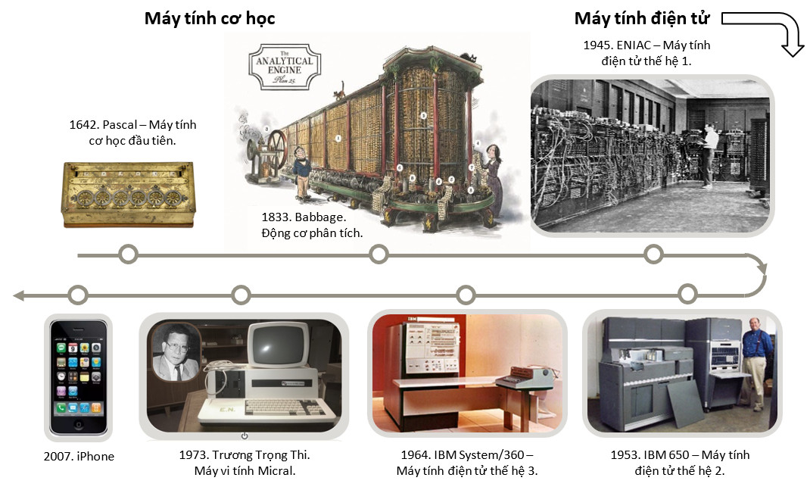
- Liên hệ mỗi giai đoạn phát triển của máy tính điện tử với lịch sử Việt Nam. Điều này đem lại hai lợi ích:
  - Giúp HS tái hiện những bối cảnh khác nhau trong quá khứ, tạo ra bức tranh lịch sử trong mối liên hệ giữa các sự kiện.
  - Giúp HS nhận ra những ưu điểm của người Việt trong học tập và sáng tạo, qua đó tự tin trong học tập, củng cố lòng tự tôn dân tộc.
  - Đoạn mô tả đặc điểm máy tính thế hệ thứ tư có thể được liên hệ với câu hỏi trong Hoạt động 2 để đưa ra đáp án, qua đó động viên những HS đưa ra kết quả gần với đáp án.
  - Máy vi tính là máy tính điện tử, trong đó bộ xử lí trung tâm là một mạch tích hợp cỡ lớn, chứa hàng chục triệu linh kiện bán dẫn trở lên, còn được gọi là bộ vi xử lí.
  - Máy tính cá nhân là cách gọi máy vi tính được cải tiến theo hướng giảm kích thước và giá sản xuất để có thể được sở hữu bởi mỗi cá nhân.
- Sự tiến bộ của máy tính điện tử qua các thế hệ nhờ vào việc thu nhỏ
các linh kiện điện tử, tích hợp chúng vào những thiết bị có những đặc điểm sau:
  - Kích thước nhỏ.
  - Tốc độ xử lí cao.
  - Có khả năng kết nối toàn cầu.
  - Tiêu thụ ít năng lượng.
  - Được trang bị nhiều ứng dụng thân thiện với con người.
- Hoạt động 3. Sự thay đổi (10 phút)
a) Mục tiêu:
- HS nêu được ví dụ cho thấy sự phát triển máy tính đã đem đến những thay đổi cho xã hội loài người.
- HS nhận thấy sự phát triển máy tính đã đem đến những thay đổi
lớn lao cho xã hội loài người theo một vòng tròn tiến hoá.
b) Nội dung:
- Yêu cầu HS nêu ba ví dụ cho thấy máy tính làm thay đổi sâu sắc cuộc sống của con người. Thông qua các ví dụ, HS nhận thấy sự phát triển máy tính đã đem đến những thay đổi lớn lao cho xã hội loài người theo một vòng tròn tiến hóa.
c) Sản phẩm: HS đưa ra các ví dụ (trong lĩnh vực y tế được trang bị nhiều thiết bị máy móc phục vụ cho khám chữa bệnh: chụp cộng hưởng từ, máy siêu âm, nội soi…giúp cho việc khám chữa bệnh hiệu quả hơn; sử dụng thiết bị thông minh như đồng hồ thông minh có thể theo dõi sức khỏe thường xuyên, kịp thời những bất thường của cơ thể….)
d) Tổ chức thực hiện:
- Chia hoạt động nhóm 2-3hs/nhóm
  - HS nêu nêu ba ví dụ cho thất máy tính làm thay đổi sâu sắc cuộc sống của con người.
  - Hoạt động đọc: Thông qua ví dụ, HS thấy máy tính đã ảnh hưởng như thế nào đến các mối quan hệ xã hội?
- Các nhóm thực hiện theo yêu cầu.
- Đại diện 1 nhóm HS lên trình bày, các nhóm khác nhận xét, bổ sung.
- GV đánh giá kết quả của HS và đưa ra kết luận
  - Các câu trả lời được ghi lên bảng để khái quát hoá, đưa đến kết luận: Những thay đổi đó là “lớn lao” do ảnh hưởng sâu sắc, làm thay đổi hành vi của con người.
  - HS có thể nhận thấy máy tính đã ảnh hưởng đến các mối quan hệ xã hội ở nhiều mức độ và đó là những thay đổi lớn lao.
    - Mạng xã hội giúp tăng nhanh tương tác giữa người với người.
    - Xe ô tô tự động làm thay đổi hành vi của cá nhân với xã hội.
    - Thiết bị chiến tranh làm thay đổi quan hệ giữa các quốc gia.
Từ ảnh hưởng mạnh mẽ của máy tính vào đời sống, trong chiều ngược lại, con người phải tự thay đổi mình để thích nghi với môi trường giàu công nghệ. Sự thay đổi của con người trong mọi loại hình hoạt động cũng chính là sự thay đổi lớn.
- Thế giới đang biến đổi nhanh chóng và sâu sắc nhờ sự phát triển của công nghệ máy tính

- Hoạt động 5. Hoạt động luyện tập (10-15 phút’)
a) Mục tiêu:
- Củng cố kiến thức cho HS, giúp hs nhận thấy rằng máy tính sẽ thay đổi con người rất nhiều nhưng sự thay đổi đó sẽ chỉ phát huy được tính tích cực khi con người có ý thức tự giác và chủ động tiếp cận nguồn tri thức khổng lồ và được chia sẻ rộng rãi.
b) Nội dung:
- Hs làm bài tập phần Luyện tập
c) Sản phẩm: Bài làm của HS bài 1,2 (SGKT9)
d) Tổ chức thực hiện:
- GV yêu cầu HS làm bài tập phần luyện tập
- HS làm bài tập
- GV gọi một số HS trình bày bài làm của mình.
- GV đánh giá kết quả của HS và đưa ra kết luận
So với khi chưa có máy tính, trong điều kiện có các thiết bị công nghệ số hiện nay, hoạt động học tập có những thay đổi sau:
  - Nguồn thông tin dồi dào hơn, do nhiều người tham gia vào xây dựng nguồn thông tin đó.
  - Nguồn thông tin dễ tiếp cận hơn do thiết bị được cá nhân hoá.
  - Nguồn thông tin được chia sẻ rộng rãi nhờ Internet kết nối toàn cầu.
  - Nguồn thông tin có chất lượng cao hơn nhờ công nghệ sản xuất media ngày càng thân thiện.
  - Môi trường giao tiếp trực tuyến giúp giảm chi phí thời gian và năng lượng.
Tuy nhiên, những thay đổi đó sẽ chỉ phát huy được tính tích cực khi con người có ý thức tự giác và chủ động tiếp cận nguồn tri thức khổng lồ và được chia sẻ rộng rãi đó.
- Hoạt động 6: Vận dụng (10 – 15 phút)
a) Mục tiêu:
- HS vận dụng được kiến thức để giải quyết bài 1,2 SGK phần vận dụng
b) Nội dung:
- Bài tập vận dụng – SGK T9
c) Sản phẩm: Bài làm của hs trả lời câu 1,2: Thế hệ máy tính điện tử nào xuất hiện ở nước ta vào thời điểm nước ta hoàn toàn thống nhất đất nước…..
d) Tổ chức thực hiện:
- GV giao bài tập cho HS thực hiện ngoài giờ học trên lớp. HS gửi sản phẩm qua hòm thư hoặc không gian lưu trữ trên mạng được GV qui định.
- GV tổ chức chia sẻ và đánh giá kết quả làm bài của HS ở thời điểm phù hợp của những tiết học tiếp theo.

